Sejarah 10 November 1945 Di Surabaya Untuk Membahas Teori Kematian Brigadir Jenderal Mallaby

Setelah Proklamasi Kemerdekaan Indonesia pada 17 Agustus 1945, rakyat di berbagai daerah menyambutnya dengan sukacita. Namun, situasi politik dan keamanan belum stabil. Jepang yang telah kalah dalam Perang Dunia II masih berada di Indonesia sambil menunggu kedatangan Sekutu untuk melucuti senjata mereka. Dalam perjanjian internasional, Sekutu mendapat tugas untuk mengurus wilayah bekas jajahan Jepang, termasuk Indonesia, dengan mengirim Allied Forces Netherlands East Indies (AFNEI) yang dipimpin oleh Letnan Jenderal Sir Philip Christison.
Kedatangan pasukan Sekutu ke Indonesia sebenarnya bertujuan melucuti senjata tentara Jepang dan membebaskan tawanan perang. Namun, di balik misi tersebut, terselip ambisi Belanda yang tergabung dalam Netherlands Indies Civil Administration (NICA) untuk kembali menjajah Indonesia. Hal inilah yang kemudian memicu pertempuran di Surabaya dan ketegangan di wilayah Surabaya yang memiliki semangat juang dan patriotisme yang tinggi
- Latar Belakang.
Berawal dari awalnya kedatangan sekutu Inggris dan Belanda merupakan bagian dari RAPWI (Rehabilitation of Allied Prisoners of War and Internees). Mereka diketahui masuk ke Surabaya pada 18 September 1945. Misi RAPWI sendiri ialah untuk menangani sisa-sisa tentara Jepang dan tawanan Belanda setelah kekalahan Dai Nippon dalam Perang Asia Timur Raya. Namun di balik itu semua terdapat misi lainnya untuk menjajah kembali wilayah Surabaya dan menguasai wilayah Surabaya. Pada 19 September 1945 di Hotel Yamato terkibar bendera Belanda yang memancing emosi para arek-arek Suroboyo. Semua arek-arek Suroboyo berkumpul di Hotel Yamato untuk melakukan protes kepada sekutu Belanda dan Inggris, tetapi protes tersebut diabaikan yang membuat arek-arek Suroboyo marah. Para arek-arek Suroboyo berbondong menaiki atap Hotel untuk merobek bendera Belanda yaitu merah,putih, dan biru. Tokoh yang melakukan perobekan bendera tersebut ialah Hariyono dan Koesno Wibowo mereka bersama-sama merobek bendera berwarna biru, berawal bendera merah,putih,biru menjadi merah dan putih.

Berlanjut kedatangan para sekutu NICA di Surabaya tanggal 25 Oktober 1945 yang di pimpin oleh Brigadir Jendral Aulbertin Walter Sother Mallaby dengan tujuan mengamankan para tawanan Jepang dan melucuti senjata Jepang. Namun, tiba-tiba pada 27 Oktober 1945 NICA yang dipimpin oleh Brigadir Jendral Aulbertin Walter Sother Mallaby langsung memasuki wilayah Surabaya dan mendirikan pos pertahanan di sana. Pasukan Sekutu yang didominasi tentara Inggris tersebut menyerbu penjara dan membebaskan tawanan perang yang ditahan Indonesia. Mereka juga memerintahkan agar masyarakat Indonesia menyerahkan senjata mereka. Namun, perintah ini dengan tegas ditolak oleh Indonesia. Hingga pada 28 Oktober 1945, pasukan Indonesia yang dipimpin Bung Tomo menyerang pos-pos pertahanan Sekutu dan berhasil merebut tempat-tempat penting.

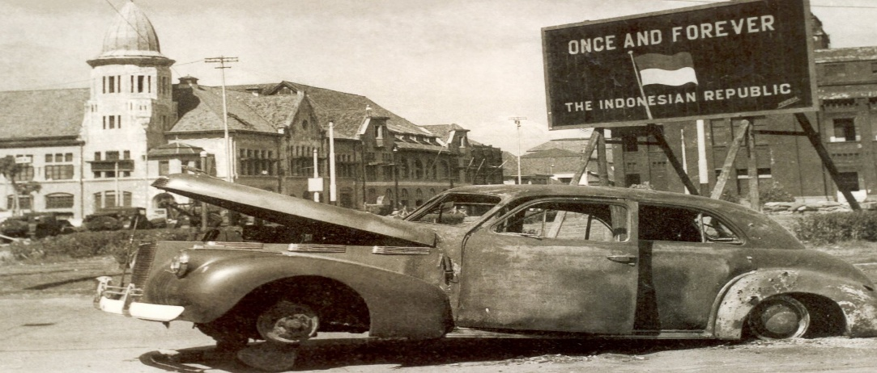Gambar Kondisi Mobil Jenderal Mallaby
- Teori kematian Brigadir Jenderal Mallaby
Berawal dari gencatan senjata pada 29 Oktober, bentrokan-bentrokan bersenjata tetap berlangsung antara masyarakat Surabaya dan tentara Inggris. Puncak dari pertempuran ini yaitu terbunuhnya Brigadir Jenderal Mallaby pada 30 Oktober 1945 dan hal ini membuat Inggris marah. Kematian Brigadir Jenderal Mallaby tersebut memiliki banyak teori dari beberapa sudut pandang.
Menurut kesaksian Kapten R.C. Smith, tentara Inggris yang ada saat kejadian Menurut Smith, saat itu Mallaby berkeliling Surabaya dengan bendera putih untuk mensosialisasikan gencatan senjata, sekaligus menyelamatkan pasukan Mahratta (pasukan gabungan India-Inggris) yang terpojok. Ketika mobilnya mendekati gedung Internatio, ia dikepung oleh banyak pejuang Indonesia. Khawatir komandannya ditembak, Mayor Venu K. Gopal, komandan tentara Inggris di dalam gedung Internatio, melepas tembakan ke udara. Ternyata pejuang Indonesia mengira tembakan itu serangan. Terjadilah tembak-menembak. Berdasarkan kesaksian Smith, seorang pemuda Indonesia menembak Mallaby. Smith kemudian melemparkan granat ke arah pemuda itu. Granat itu menyebabkan jok belakang mobil Mallaby hancur. Smith sendiri tak menyimpulkan siapa pembunuh Mallaby: apakah tembakan pemuda itu atau lemparan granat.
Menurut Soemarsono, Mallaby tertembak ketika baru keluar dari mobilnya mau menuju gedung Internatio. Dia pun mengajukan tiga kemungkinan penyebab Mallaby.
Pertama, ia merujuk pada keterangan Muhammad Mangundiprojo, anggota Kontak Biro yang masuk ke gedung Internatio, bahwa kematian Mallaby karena tembak-menembak antara pejuang RI versus tentara Inggris di dalam gedung.
Kedua, keterangan para pemuda, bahwa Mallaby tertembak oleh tembakan tentara Inggris.
Ketiga, meminjam analisa Greg Poulgrain, dosen sejarah Indonesia di University of the Sunshine Coast, bahwa Brigjend Mallaby sengaja dibunuh oleh sekutu untuk mendapatkan dalih menjatuhkan hukuman/punishment (serangan militer) ke Surabaya.

Tahun 1980-an, seorang wartawan Harian Sore Surabaya Post, namanya Amak Altuwy, menulis artikel berjudul Kesaksian Saya Mengenai Terbunuhnya Brigadir Mallaby. Altuwy menyebut nama seorang pemuda asal kampung Ampel, namanya Abdul Azis, sebagai pembunuh jenderal Inggris itu. Abdul Azil diketahui sebagai anggota Tentara Keamanan Rakyat (TKR). Mohammad Chotib, anak Abdul Aziz, kelak membenarkan klaim Altuwy itu. Chotib mendengar dari Azis, setelah membunuh Mallaby, dia melapor ke Doel Arnowo. Hanya saja, versi Chotib, Abdul Azis adalah anggota PRI, bukan TKR.
- Menjelang Pertempuran 10 November 1945
Pada 9 November 1945 ultimatum disebarkan yang memerintahkan rakyat Surabaya untuk meninggalkan Surabaya dalam kurung waktu yang sangat singkat yaitu besok pagi pukul 06.00, Jenderal Eric juga yang meminta pihak Indonesia menyerahkan persenjataan dan menghentikan perlawanan pada tentara Inggris. Jika tidak menaati perintahnya, tentara AFNEI dan administrasi NICA mengacam untuk menggempur Kota Surabaya dari darat, laut, dan udara.

Namun, ultimatum tersebut tidak dipedulikan oleh para pemimpin perjuangan, arek-arek Surabaya, dan segenap rakyat, sehingga Inggris menyerang Kota Surabaya dari berbagai arah dengan kekuatan darat, laut, udara dan membuat pecahnya pertempuran terbesar di Surabaya pada 10 November 1945. Akibat pertempuran tersebut, seketika kota Surabaya menjadi "neraka". Pertempuran ini memakan waktu kurang dari tiga minggu lamanya dan berakhir dengan korban jiwa yang mencapai ribuan orang, hancurnya Kota Surabaya, dan banyak warga sipil yang menjadi korban. Sebanyak 20.000 rakyat Surabaya menjadi korban dan 1.600 tentara Inggris tewas, hilang dan luka-luka.
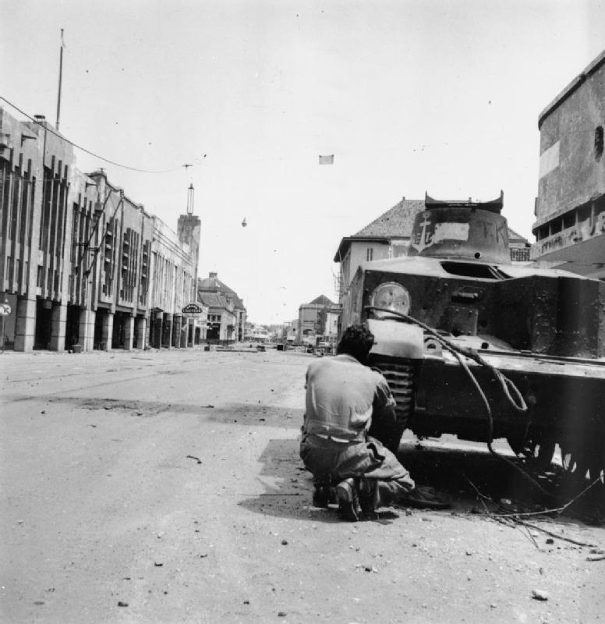
Gambar Pertempuran Surabaya
Salah satu tokoh yang berperan besar untuk mengobarkan semangat perlawanan rakyat Surabaya dalam pertempuran ini yaitu Bung Tomo, yang menginspirasi melalui penyiaran Radio Pemberontakan milik Barisan Pemberontak Rakyat Indonesia (BPRI). Terdapat pula tokoh-tokoh berpengaruh lain dalam menggerakkan rakyat Surabaya pada masa itu, beberapa datang dari latar belakang agama seperti KH. Hasyim Asy'ari, KH. Wahab Hasbullah, serta kyai-kyai pesantren lainnya juga mengerahkan santri-santri mereka dan masyarakat sipil sebagai bentuk perlawanan. Banyaknya pejuang yang gugur dan rakyat yang menjadi korban pada masa itu membuat Kota Surabaya kemudian dikenang sebagai Kota Pahlawan.
- Salah satu koleksi museum 10 November
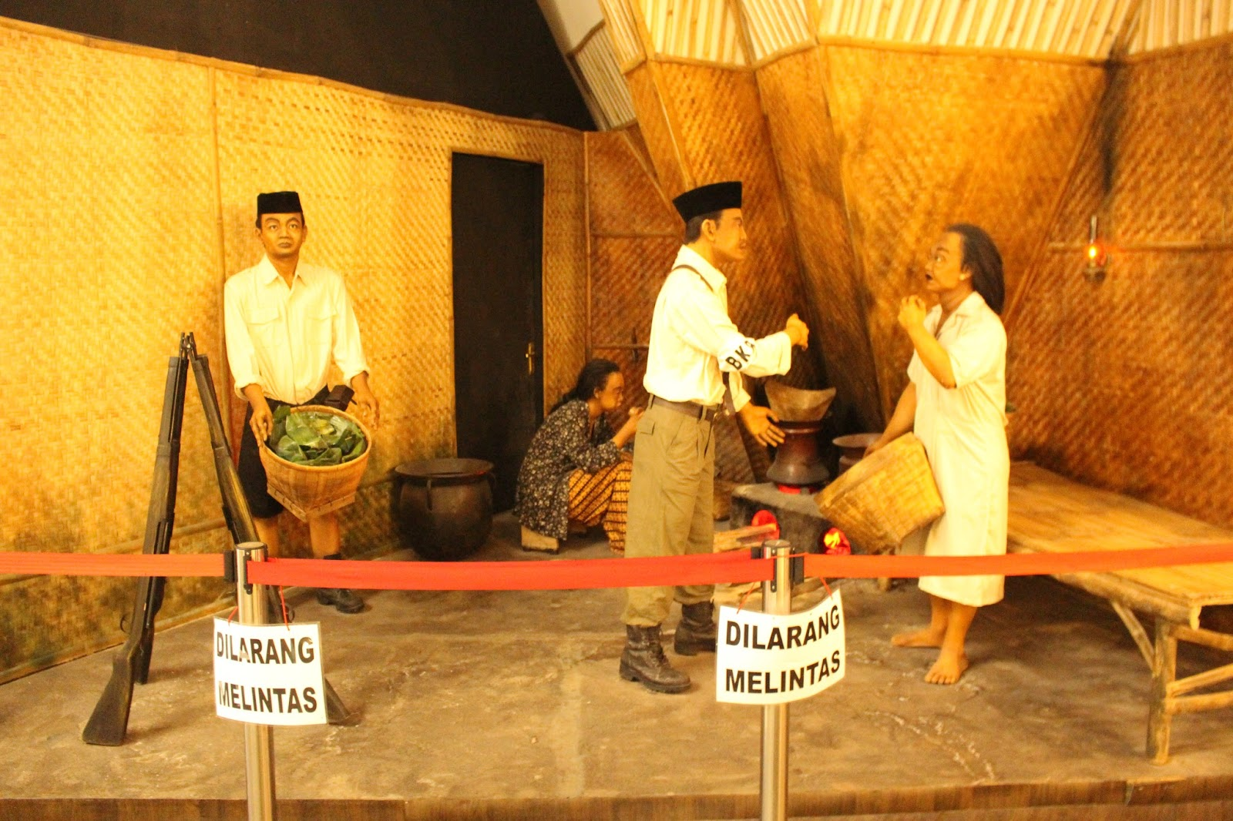
Gambar Dapur Umum Museum 10 Nopember
Perjuangan dalam pertempuran 10 November 1945 di Surabaya tidak hanya dilakukan melalui kontak senjata di garis depan, tetapi juga melalui peran krusial kaum wanita dalam mendirikan dapur umum. Dipelopori oleh Ibu S. Dariah (Bu Dar Mortir), gerakan ini bermula di Jalan Jagalan dan rumah Dr. Angka Nitisastro hingga akhirnya berkembang menjadi 51 titik di wilayah Surabaya, Gresik, dan Sidoarjo. Dengan prinsip bahwa pejuang butuh perut kenyang untuk tetap bersemangat, dapur umum ini rutin menyiapkan 500 hingga 1.000 bungkus makanan yang disebut "Jaminan" setiap harinya. Proses memasak dilakukan sejak sebelum subuh, lalu nasi bungkus tersebut didistribusikan ke garis depan menggunakan mobil dari Mayor Sungkono hingga moda transportasi kereta api.

Nilai-Nilai Nasionalisme Dan Patriotisme Dalam Pertempuran 10 November Di Surabaya
Nilai Patriotisme
- Menolak mentah-mentah ultimatum Inggris meski diancam dengan serangan yang akan menghancurkan kota
- Bersatunya para pemimpin tangguh dan rakyat Surabaya untuk mempertahankan kemerdekaan Indonesia
- Pantang menyerah meski digempur habis-habisan oleh penjajah

Nilai Nasionalisme
- Memiliki tekat yang kuat demi negara meskipun dihadapi oleh risiko kematian
- Aksi menyobek warna biru agar menjadi Merah-Putih adalah simbol kuat bahwa rakyat hanya mengakui satu identitas negara yaitu Republik Indonesia.
Internalisasi Nilai Pancasila Di Pertempuran 10 November
- Ketuhanan yang maha Esa terdapat dari doa para pejuang rakyat Surabaya
- Kemanusiaan yang adil dan beradab dapat ditujukan oleh para pemimpin tangguh yang memberi semangat juang kepada rakyat Surabaya
- Persatuan Indonesia, para rakyat Surabaya bahkan sekitarnya bersatu teguh untuk mempertahankan kemerdekaan Indonesia
- Kerakyatan yang Dipimpin oleh Hikmat kebijaksanaan dalam permusyawaratan perwakilan, terdapat pada pengambilan keputusan para rakyat Surabaya untuk menolak ultimatum yang dikeluarkan oleh inggris untuk tetap bertahan
- Keadilan sosial bagi seluruh rakyat Indonesia, terdapat pada kesadaran rakyat Indonesia bahwa kepentingan negara dan sosial lebih di utama kan daripada kepentingan pribadi

Nama : Mario Adiananda Nugroho
Sumber : https://www.berdikarionline.com/siapa-pembunuh-brigjen-mallaby/
https://www.djkn.kemenkeu.go.id/kpknl-madiun/baca-artikel/16573/Sejarah-Hari-Pahlawan-Peristiwa-di-Tanggal-10-November-1945.html
https://jurnal.um-palembang.ac.id/JDH/article/download/6329/3634
https://museumsepuluhnopember.blogspot.com/2018/02/tustel-kuno.html

